Herzliche Einladung
„Wohlfühltag“
mit Eröffnung des neuen Barfußpfades

am Samstag, 13. Juli 2024
von 14:00 bis 17:00 Uhr
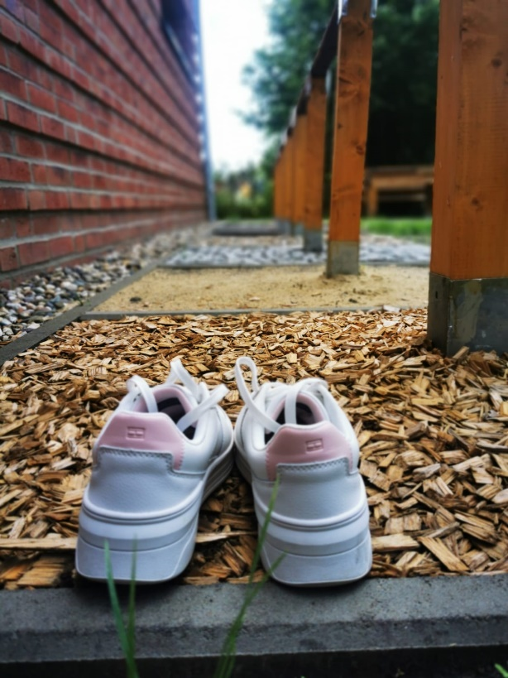
an der
Caritas-Tagespflege
Musik
Grete-Schött-Ring 4
in Senden
Einsegnungs-gottesdienst
und vieles mehr
Basar
Kaffee &
Snacks

Einführung Barfußpfad & Kneippbecken

Kurzimpressum: 2024 / 06 / 110 / 25

